Wykonał: |  | Radosław Smoter
Grupa: |  | 14
Nr: |  | 27
Numer zadania: |  | 4
Przykład: |  | 62
Prowadzący: |  | Prof. dr hab. inż. Volodymyr Samotyy
Politechnika Krakowska
Wydział Inżynierii Elektrycznej i Komputerowej
Sprawozdanie: Wstęp do Programowania
Spis treści
Polecenie 1
Kod programu 2
Wyniki 5
Opis Programu 6
Wnioski 7

Polecenie
Obliczyć wartość funkcji jednoargumentowej. Z wartości y wybieramy dwie (trzy) cyfry i wyświetlamy wynik w systemach: dwójkowym, ósemkowym i szesnastkowym. Dla poszczególnych zadań wybieramy cyfry zgodnie z tabelą.
Zadanie | Cyfry
62 | 3, 5, 6
Funkcja: .
Dziedzina: .

Kod programu
/**
* @file main.c
* @author Radoslaw Smoter (radoslaw.smoter@student.pk.edu.pl)
* @version 0.1
* @date 2021-12-16
*
* @copyright Copyright (c) 2021
*/

/*
* Calculate value of the given function.
* Select 3 digits {3, 5, 6} from the function output and display them in different counting systems: binary, ocatal, hexadecimal.
*/

#include <stdio.h>
#include <math.h>

double doMath(double);
void showValues(double);

int main(void)
{
/* Domain */
double x = 1.2;

/* Result of the mathematical function */
double value = doMath(x);

/* If the mathematical function resulted in non-number value, it can't be proceeded, because it doesn't have any digits to show. */
if (value == NAN) return -1;

showValues(value);

return 0;
}

/* Calculate a mathematical function */
double doMath(double x) {
double log1 = log(x);

/* NAN exception */
if (isnan(log1)) return NAN;

/* Real value */
return 5 / (3 + pow(log1 / log(10), 2));
}

unsigned short int selectDigit(double n, int k) {

/* Format number into scientific notation without maintaining the powerset e.g. abc.def --> a.bcdef * 10^0 <=> a.bcdef */
while (n < 0)
n *= 10;
while (n > 10)
n /= 10;

/* Transform from form a.bcdef into a.bcdef * 10^(k-1) e.g. for the first digit it is a.bcdef * 10^0; for the fifth, a.bcdef * 10^4 */
for (int i = 0; i < k - 1; i++)
n *= 10;

/* Cast n into integer; return wanted digit e.g. (a.bcdef * 10^0) % 10 = a; (a.bcdef * 10^4) % 10 = e */
return (int)n % 10;
}

/* If n is even - return 0; otherwise - return 1 */
_Bool isEven(int n) {
return n % 2;
}

/* Convert an integer to binary form and print it to stdout */
void decToBin(unsigned long int n)
{
/* Remainders of division (n % 2) */
int remainder[65];
/* Current index */
int i = 0;

do {
remainder[i] = isEven(n);
i++;
} while ((n /= 2) > 0);

/* Determine how many zeros to add to remainder to maintain format in eights with zeros in the beginning */
while(i % 8)
{
remainder[i] = 0;
i++;
}

/* Binary form of n */
char bin[65];
/* Flip remainder. Add '0' to every integer so it becomes it's corresponding character */
for (int j = 0; j < i; j++)
bin[j] = remainder[i - j - 1] + '0';

/* End as string */
bin[i] = '\0';
/* Print formatted verion */
printf("%10s", bin);
}

/* Show selected digits of a given value in bin, oct, hex */
void showValues(double val) {

/* Number of digit to choose from val (from left) */
unsigned short digitPlace[] = { 3, 5, 6 };
/* Chosen digits */
unsigned short digits[3];

/* Choose digits from val */
for (int i = 0; i < 3; i++) {
digits[i] = selectDigit(val, digitPlace[i]);
}

/* Full value */
printf("%10s%20.12f\n","Value:", val);

/* Counting system */
printf("%10s%10s%10s\n", "bin", "oct", "hex");

for (int i = 0; i < sizeof(digitPlace) / sizeof(short); i++)
{
/* As bin */
decToBin(digits[i]);
/* As oct */
printf("%10o", digits[i]);
/* As hex */
printf("%10X", digits[i]);

printf("\n");
}
}

Wyniki
Value: 1.663190781037
bin oct hex
00000110 6 6
00000001 1 1
00001001 11 9

Opis Programu
W ciele funkcji wykonuje się funkcja zwracająca wynik żądanej operacji matematycznej, następnie sprawdzany jest wynik tej funkcji – jeśli zwróci NAN, to program zakończy swoje działanie. W przeciwnym przypadku wykona się funkcja showValues(), która pokaże cyfry o określonych numerach (w liczbie), w systemach: binarnym, ósemkowym i heksadecymalnym.
Funkcja doMath() oblicza wartość funkcji matematycznej określonej w zadaniu. Przy operacjach niebezpiecznych (takaich, których dziedziny nie są całym przedziałem liczb rzeczywistych), sprawdza, czy winik zwraca NAN. Jeśli tak – kończy działanie funkcji i zwraca NAN; w przeciwnym pzrzypadku zwraca wartość operacji.
Funkcja selectDigit() wybiera k-tą cyfrę liczby n. Najpierw sanitaryzuje input, czyli konwertuje go do postaci notacji naukowej. Następnie przesuwa miejsce dziesiętne liczby n do (k - 1) pozycji w prawo. Zwraca resztę z dzielenia poprzedniej operacji przez 10, jednocześnie konwertując poprzedni wynik do liczby całkowitej.
Funkcja decToBin() zamienia podaną w parametrze wartość całkowitą n na liczbę w postaci binarnej. Zapisuje reszte z dzielenia n przez 2 do tablicy remainder[] przy każdej iteracji dzieląc liczbe przez 2, aż liczba wyniesie zero. Następnie dodaje zera nieznaczące do końca tablicy remainder[], aż liczba utrzyma postać w wielokrotnościach liczby osiem. Dalej tablica remainder[] zostaje odwrócona do tablicy bin[] i zakończona przez '\0', gdzie staje się napisem. Funkcję kończy wypisanie wartości napisu bin do standardowego wyjścia (stdout).
Funkcja showValues() pokazuje 3, 5 i 6 cyfrę podanej wartości val w systemach binarnym, ósemkowym i heksadecymalnym na standardowe wyjście (stdout). Do tablicy digits[] zapisuje cyfry o wybranych numerach. Następnie wypisuje w sformatowany sposób wartość liczby val dla referencji, a później wartości wybranych cyfr w określonych systemach liczenia, które są opisane skrótowo, dla kolumn. Wyniki systemów ósemkowego i szesnastkowego otrzymywane są dzięki specyfikatorom funkcji printf(), tj. "x" – sys. szesnastkowy, "o" – sys. ósemkowy. Wynik dla systemu binarnego podaje funkcja decToBin().

Wnioski
Wyrażenie matematyczne jest poprawnie obliczone.
Value: 1.663190781037
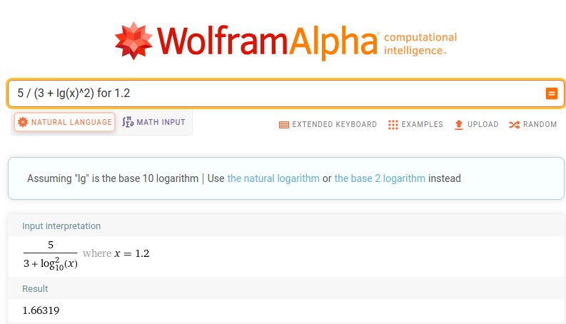
Na tej podstawie można stwierdzić, że przedstawione liczby również są poprawnie wybrane.

